Presse-Information
Kaprun, November 2018

Am Maiskogel beginnt die Zukunft –
Eröffnung der MK Maiskogelbahn und des Kaprun Centers
Erster Bauabschnitt der Verbindung Kaprun – Kitzsteinhorn im Dezember abgeschlossen

Die Eröffnung der neuen MK Maiskogelbahn und des neuen multifunktionalen Kaprun Centers im Dezember 2018 setzt neue Maßstäbe in Qualität und Komfort. Der erste Bauabschnitt des Generationenseilbahnprojekts - die Verbindung Kaprun-Maiskogel-Kitzsteinhorn – ist damit abgeschlossen. Das neue Kaprun Center vereint Kassen, Skidepot mit bis zu 2.000 Stellplätzen und die Unternehmenszentrale der Gletscherbahnen Kaprun AG unter einem Dach und wird ab 2019 auch der Startpunkt für die K-onnection zum Kitzsteinhorn sein. Die offizielle Eröffnung der neuen MK Maiskogelbahn und des Kaprun Centers findet am 14. Dezember 2018 statt.

Komfortable 10er-Kabinenbahn auf den Familienberg Maiskogel
Die neue MK Maiskogelbahn verbindet ab Dezember 2018 in zwei Sektionen das Kapruner Ortszentrum (768 m) über die neue Mittelstation Stanger (1.137m) mit dem 1.570 m hohen Maiskogel in neuer Qualität. Die 10er-Kabinen-Einseilumlaufbahn bringt mit nur zwölf Minuten Fahrzeit bis zu 2.800 Personen pro Stunde auf den Familienberg. Die silberfarbenen 10er-Kabinen sind an das hochwertige Design von Gletscherjet 3+4 angelehnt. Durch die neue Mittelstation Stanger wird der Familienberg Maiskogel wesentlich aufgewertet. Die neue Bahn erschließt nun komfortabel das für Anfänger- und Skischulen ideale Areal. Die obere Sektion des Maiskogels ist schneesicher, nordseitig ausgerichtet. Durch die neue Talfahrtmöglichkeit kann der Skibetrieb nun schon früher starten beziehungsweise verlängert werden. Der Maisilift und die Almbahn – die sich im oberen Bereich des Skigebietes Maiskogel befinden – bleiben unverändert bestehen. Die neue MK Maiskogelbahn verbessert nicht nur die Qualität des Maiskogel-Skigebiets. Ab Sommer 2019 wird es erstmals Sommerbetrieb vom Kapruner Ortszentrum auf den Kapruner Familienberg geben. Einheimische und Gäste können dann die bestehenden Wander- und Bikewege am Maiskogel direkt vom Kapruner Ortszentrum erreichen. Der bei Klein und Groß beliebte Alpine-Coaster Maisiflitzer ist weiterhin unverändert ganzjährig geöffnet. Das Bedienungsrestaurant Maisi Alm neben dem Kaprun Center bietet unverändert ein breites Angebot und zudem neu auch Après-Ski.

Das neue Kaprun Center: multifunktionale Talstation und zentrales Servicecenter
Das neue Kaprun Center mit Kassen & Info ist nicht nur die Talstation der neuen MK Maiskogelbahn, es vereint auch ein Skidepot mit bis zu 2.000 Stellplätzen, einen Intersport Bründl Sport- und Rentshop sowie die Unternehmenszentrale der Gletscherbahnen Kaprun AG unter einem Dach. In dem modernen Skidepot können Gäste, die im Ort wohnen, ihre Wintersportausrüstung bequem deponieren und zu Fuß oder mit Skibus zur Seilbahn bzw. wieder zu ihrem Hotel gelangen.
Das innovative Kapruner Unternehmen Intersport Bründl ist in der neuen Talstation der
MK Maiskogelbahn mit einem Sport- und Rentshop präsent, der in puncto Ambiente und Funktionalität wiederum neue Maßstäbe setzt. Top-Sportkompetenz auf 2.000 m² in einem einzigartigem Shopping-Ambiente mit großer Auswahl und bester Beratung ist garantiert.

Ab Dezember 2019: Mit 3K K-onnection Ski-in-Ski-out und Seilbahnkette der Superlative
Die Bauarbeiten für die 3K K-onnection, die ab Dezember 2019 den Maiskogel mit dem Kitzsteinhorn verbinden wird, liegen im Zeitplan. Berg- und Talstationen sowie die Stützenbauten der ersten Dreiseilumlaufbahn Salzburgs wurden noch in diesem Herbst fertiggestellt und somit ist die erste Bauetappe abgeschlossen. Nach der Winterpause, im Frühjahr 2019, werden die Bauarbeiten zur Fertigstellung der 3K K-onnection wieder aufgenommen, sodass ab dem Winter 2018/19 die langersehnte Skigebietsverbindung Kaprun–Maiskogel–Kitzsteinhorn geschlossen sein wird. Die Eröffnung der Dreiseilumlaufbahn 3K K-onnection ist für Dezember 2019 geplant. So wird es ab der Wintersaison 2019/20 möglich sein, direkt vom Kapruner Ortszentrum (768 m) über den Maiskogel und Langwied die Gipfelstation TOP OF SALZBURG am Kitzsteinhorn mit einer zwölf Kilometer langen Perlenkette von sechs Seilbahnen zu erreichen. Das Kitzsteinhorn bietet erstmals „Ski-in-Ski-out“ im Ortszentrum von Kaprun und steigt somit in die Topliga der alpinen Skigebiete auf. Es entsteht eine Verbindung des 100% schneesicheren Gletscherskigebiets mit den Tourismusbetrieben im Ort. Die einmalige Panoramafahrt der Superlative ist mit 12 Kilometern die längste durchgehende Seilbahnstrecke und überwindet die größte Höhendifferenz der Ostalpen.

NEUE ATTRAKTIONEN AM KITZSTEINHORN
Am Kitzsteinhorn sorgen schon ab dieser Wintersaison neue Attraktionen für noch mehr Abwechslung und Vielfalt am Gletscher. Die neuen Skiline Höhenmeter-Terminals bei der Talstation Gletscherjet 1, Talstation Panoramabahn und beim neuen Kaprun Center bieten ambitionierten Wintersportlern ein spannendes Service. So kann man gleich nach der letzten Abfahrt anhand des Skipasses sein persönliches Höhenmeterdiagramm vor Ort ausdrucken und erhält eine Auswertung der gefahrenen Höhenmeter und benutzten Lifte und kann seine Bestleistung mit anderen Wintersportlern vergleichen. Alle Abfahrtfans kommen bei der abgesicherten Speedstrecke bei der Kristallbahn Bergstation voll auf ihre Kosten. Der neue Speedcheck misst die Höchstgeschwindigkeit und als Beweis für die persönliche Bestmarke gibt es ein individuelles „Blitzerfoto“. An der neuen Skimovie-Strecke bei den Kitzliften übernehmen die Wintersportler die Hauptrolle in ihrem eigenem Action-Movie. Echtes Rennfeeling ist garantiert, wenn im Starthaus der Countdown piept, die Kameras surren und der persönliche Lauf bis ins Ziel perfekt in Szene gesetzt wird.
Mit der Skipassnummer gelangt man über die Skiline-App oder www.skiline.cc zu seinen Höhenmeter-Statistiken, dem Speedcheck-Foto oder zum Action-Movie.

Es schneit Auszeichnungen
Die Region Zell am See-Kaprun-Kitzsteinhorn ist ein einzigartiges Wintersportzentrum, das sich erneut über Auszeichnungen des renommierten Skiresort.de-Tests freuen darf. Gleich in drei Kategorien des weltweit größten Testportals von Skigebieten räumte das Kitzsteinhorn den Testsieg ab: „Extraklasse: Weltweit führendes Skigebiet bis 60 km Pisten“, „Snowpark“ und „Bestes Gletscherskigebiet“. Besonders hervorgehoben wurden im Testergebnis mit fünf von fünf Sternen die Schneesicherheit, Lifte & Bahnen, Umweltfreundlicher Skibetrieb, Sauberkeit und Hygiene und Pistenpräparierung.

Event-Highlights 2018/2019:
Kitzsteinhorn Kaprun
23. – 25.11.2018 | Bergwelten Skitouren-Opening
5.1. – Mitte April 19 | ICE CAMP presented by Audi quattro
23.03.2019 | X OVER RIDE – Freeride World Qualifier***

Mehr Informationen finden Sie unter www.k-onnection.com und www.kitzsteinhorn.at

Das Kitzsteinhorn – Der Gletscher

Das Kitzsteinhorn in der Region Zell am See-Kaprun ist das einzige Gletscherskigebiet im Salzburger Land. Auf 3.000 Metern erleben Wintersportler hundertprozentige Schneesicherheit von Oktober bis in den Frühsommer. Mit dem Maiskogel verfügt Kaprun über ein zweites - familienfreundliches - Skigebiet, das nun durch das Generationenprojekt direkt mit dem Gletscher verbunden wird. Als erster Schritt wird im Dezember 2018 die
MK Maiskogelbahn, eine 10er Einseilumlaufbahn auf den Maiskogel eröffnet. Ein Jahr später nimmt die
3K K-onnection den Betrieb auf. Diese erste Dreiseilumlaufbahn Salzburgs wird dann die Gäste vom Maiskogel direkt in den Bereich Langwied am Kitzsteinhorn bringen. So wird es ab Dezember 2019 möglich sein, die Gipfelstation am Kitzsteinhorn (TOP OF SALZBURG 3.029 Meter) mit einer Perlenkette von sechs Seilbahnen direkt vom Kapruner Ortszentrum (768 Meter) über den Maiskogel zu erreichen. Die zwölf Kilometer lange Panoramafahrt wird nicht nur die längste durchgehende Seilbahnachse sein, sondern mit 2.261 Höhenmeter auch die größte Höhendifferenz in den Ostalpen bequem überwinden.

TECHNIK: Facts K-ONNECTION
MK Maiskogelbahn
TECHNIK
Seilbahn-System | Einseilumlaufbahn  mit 123 Kabinen für je 10 Personen
Förderleistung | 2.800 P/h bei max. Fahrgeschwindigkeit 6m/s
Höhenlage | Talstation 768 m  Mittelstation 1.137 m  Bergstation 1.570 m
Länge | 3.813 m
Fahrzeit | 12 Min.
ZEITPLAN | Baustart 12. April 2018
 | Eröffnung 14. Dezember 2018
3K Kaprun-Kitzsteinhorn-K-onnection
TECHNIK
Seilbahn-System | 3S - Dreiseilumlaufbahn  mit 32 Kabinen für je 32 Personen
Förderleistung | 2.700 P/h bei max. Fahrgeschwindigkeit 8m/s
Höhenlage | Talstation 1.570 m  Bergstation 1.975 m
Länge | 4.311 m
Fahrzeit | 9,1 Min.
ZEITPLAN | Baustart 12. April 2018
 | Eröffnung Dezember 2019
Kaprun Center
Service Center | - Kassen & Info  - Depot mit bis zu 2.000 Stellplätzen  - Rent & Sportshop  Intersport Bründl Maiskogel
Unternehmenszentrale | Direktion/Office Gletscherbahnen Kaprun AG
ZEITPLAN | Baustart Herbst 2017  Eröffnung 14. Dezember 2018
Investment
- MK Maiskogelbahn  - 3K Kaprun-Kitzsteinhorn-K-onnection  - Kaprun Center | EUR 81,5 Mio

Bildmaterial
Downloadmöglichkeit unter:
https://www.kitzsteinhorn.at/de/service/backstage/presse/eroeffnung-der-mk-maiskogelbahn-pr2596

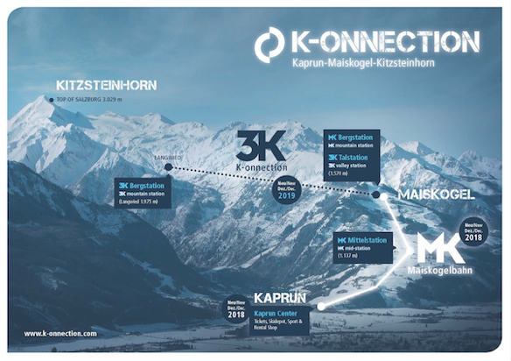 | Die direkte Verbindung von Kaprun über den Maiskogel zum Gletscher: Das ist das ambitionierte Projekt der Gletscherbahnen Kaprun AG, das mit 12 km Länge die längste zusammenhängende Seilbahnachse und gleichzeitig die größte Höhendifferenz in den Ostalpen darstellen wird.  Bild: Kitzsteinhorn
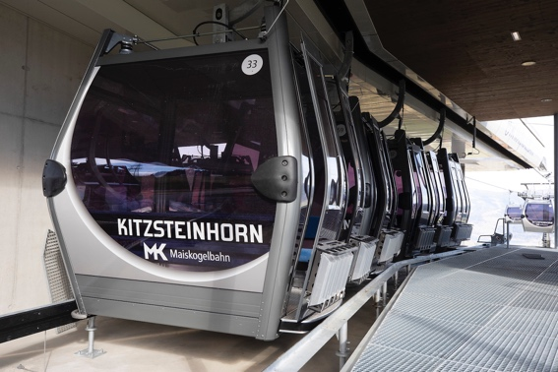 | Die neue MK Maiskogelbahn ist startbereit: Am 14. Dezember 2018 eröffnet die neue 10er Einseilumlaufbahn, gebaut vom Südtioler Seilbahnspezialisten Leitner.  Foto: Kitzsteinhorn
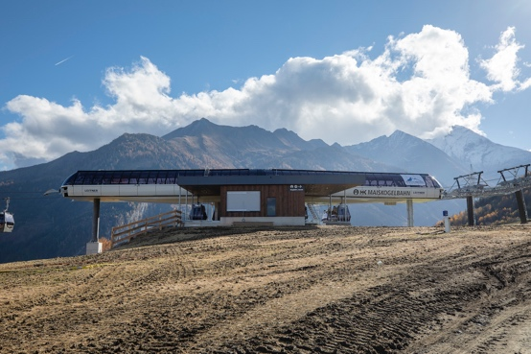 | Mittelstation Stanger  Die neue Mittelstation Stanger liegt auf 1.137m, sie erschließt nun auch komfortabel das für Anfänger- und Skischulen ideale Areal.  Foto: Kitzsteinhorn
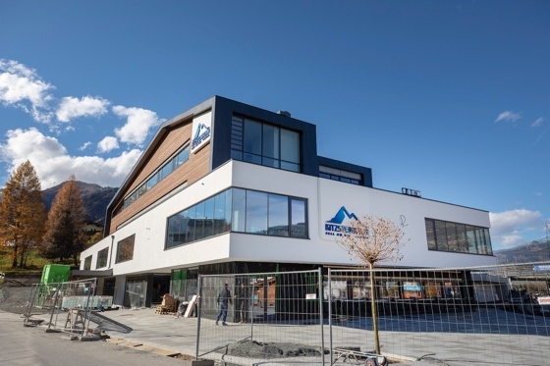 | Der Countdown läuft: Im Dezember 2018 eröffnet auch das Kaprun Center. Im multifunktionalen Gebäude sind Kassen, die Unternehmenszentrale der Gletscherbahnen Kaprun AG sowie ein Sport- und Rentshop des Kapruner Unternehmens Intersport Bründl unter einem Dach.  Foto: Kitzsteinhorn
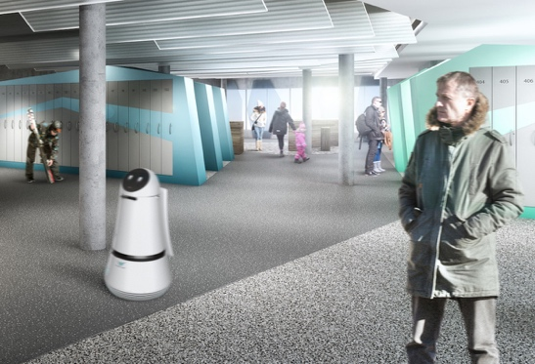 | Das Skidepot im neuen Kaprun Center bietet bis zu 2.000 Stellplätze.  Rendering: Intersport Bründl
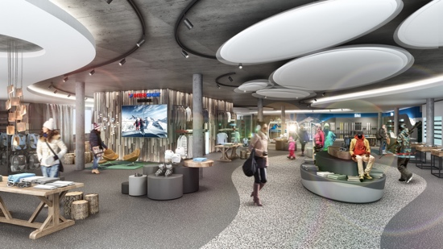 | Der Sport- und Rentshop Intersport Bründl garantiert Top-Sportkompetenz auf 2.000 m² in einem einzigartigem Shopping-Ambiente mit großer Auswahl.  Rendering: Intersport Bründl

Weiteres Bildmaterial zum Projekt:
https://www.kitzsteinhorn.at/de/service/backstage/presse-k-onnection

Fotomaterial Kitzsteinhorn
https://www.kitzsteinhorn.at/de/service/backstage/presse

Bildnachweis: Abdruck bei Nennung des Rechtsinhabers honorarfrei.

